2018年北京师范大学高水平运动队女子足球项目
测试内容及评分标准
一、测试内容、标准与评分方法
（一）、测试指标及所占比例
类别 | 身体素质 | 基本技术 | 实战能力
指  标 | 30米跑 | 多部位颠球 | 技术能力
 |  | 传接球 | 战术能力
 |  | 运射 | 心理素质
 |  |  | 比赛作风
所占比例 | 1/10 | 4/10 | 5/10
（二）、测试方法与评分标准
1、30米跑（10分）
（1）测试方法：两人一组，发令枪发令，每人可测两次，取成绩最好的一次，每位考生均有三名计时员记取成绩，三人所记成绩的中间值为最终成绩。
（2）评分标准：每人两次机会取其中一次最好成绩按照评分表的标准进行评分。
30米跑评分表
分 数 | 成 绩
 | 女 子
10分 | 4"5
9分 | 4"6
8分 | 4"7
7分 | 4"8
6分 | 4"9
5分 | 5"0
4分 | 5"1
3分 | 5"2
2分 | 5"3
1分 | 5"4
2、多部位颠球（10分）
（1）测试方法：4人一组进行颠球。
（2）评分标准：
12部位颠球10分
11-10部位颠球7分
9-8部位颠球6分
7-6部位颠球5分
5-4部位颠球3分
3-2部位颠球0分
3、传接球（15分）
（1）测试方法：两人一组，间距25米-30米进行长传球。
（2）评分标准：
传球距离远、落点准确、接球技术合理、左右脚熟练运用。15-12分
传球距离较远、落点教准确、接球技术教合理、左右脚基本熟练运用。11-9分
传球距离较远、落点基本准确、接球技术较合理、左脚或是右脚熟练运用。8-6分
传球距离一般、落点不太准确、接球技术不合理、左右脚不能熟练运用。5分以下
4、运射（15分）
（1）测试方法：从罚球区线中点垂直向场内延伸至20米处画一条6米长的横线为起始线，考生先将球放在起始线上，然后起动运球依次绕过8根标志杆后起脚射门（如图1所示），球动开表，当球从空中或地面越过球门线时停表。凡出现漏杆、射门偏出球门或球中门框弹出，均属犯规，不计成绩。
图1运射示意图

2 m 1m 3m 1m 3m 1m 3m 1m 5m

（图二）足球专项体育测试运球过杆射门

运射评分表
分值 | 成绩（秒）
15 | 9.00
14 | 9.01-9.20
13 | 9.21-9.40
12 | 9.41-9.60
11 | 9.61-9.80
10 | 9.81-10.00
9 | 10.01-10.20
8 | 10.21-10.40
7 | 10.41-10.60
6 | 10.61-10.80
5 | 10.81-11.00
4 | 11.01-11.20
3 | 11.21-11.40
2 | 11.41-11.60
1 | 11.61-11.80
（2）评分标准：每人4次机会，记其中一次最佳成绩进行评分。
5、实战能力（50分）
（1）测试方法：根据考生人数，将考生分为不同的组（队），分别进行正式场地的比赛或小场地的比赛。
（2）评分标准：由考评员根据评分标准对考生的技术能力、战术能力、心理素质及比赛作风四个方面进行综合评定。
等级 | A | B | C | D
分值 | 50-43 | 42-35 | 34-27 | 26以下
能  力  要  求 | 战术能力强，意识好，技术动作规范，运用正确，作风顽强、心理状态稳定。 | 战术能力较好，意识较好，技术动作规范，运用基本正确，作风顽强、心理状态稳定。 | 战术能力一般，意识一般，技术动作基本规范，运用基本正确，作风顽强、心理状态较稳定。 | 战术能力一般，意识一般，技术动作不规范，运用不够正确，作风不顽强、心理状态不稳定。
注意事项：所有考生只能穿胶鞋或胶钉足球鞋。
（三）、评分方法：
1、达标成绩按照评分标准进行打分。
2、技评项目根据考官的打分去掉一个最高分与最低分后取所剩考官打分的平均值。
守门员测试内容及评分标准
（一）、测试指标及所占比例
类别 | 身体素质 | 基本技术 | 实战能力
指  标 | 30米跑 | 守门员基本技术 | 技术能力
 |  | 掷远与踢远 | 战术能力
 |  | 扑接球 | 心理素质
 |  |  | 比赛作风
所占比例 | 1/10 | 4/10 | 5/10
（二）、测试方法与评分标准
1、30米跑（10分）
（1）测试方法：两人一组，发令枪发令，每人可测两次，取成绩最好的一次，每位考生均有三名计时员记取成绩，三人所记成绩的中间值为最终成绩。
（2）评分标准：每人两次机会取其中一次最好成绩按照评分表的标准进行评分。
30米跑评分表
分 数 | 成 绩
 | 女 子
10分 | 4"7
9分 | 4"8
8分 | 4"9
7分 | 5"0
6分 | 5"1
5分 | 5"2
4分 | 5"3
3分 | 5"4
2分 | 5"5
1分 | 5"6
2、守门员基本技术（15分）
（1）测试方法：考官进行抛球或是踢球，守门员相应做出正确的技术动作
（2）评分标准：
熟练掌握守门员基本技术15分
很好掌握守门员基本技术12分
较好掌握守门员基本技术9分
基本掌握守门员基本技术6分
部分掌握守门员基本技术3分
完全没有掌握守门员基本技术0分
3、掷远与踢远（10分）
（1）测试方法：在球场适当位置画一条15米线段为测试区横宽，从横线两端分别垂直向场内画两条60米以上平行直线为测试区纵长，并标出距离数，如图2所示。先将球以手掷远三次（允许带手套进行），然后用脚踢远三次（采用踢凌空球、反弹球、定位球等方法不限），各取其中最好一次成绩相加为考生最后成绩。每次掷、踢球的落点必须在测试区横宽内，否则不计成绩。

60米
15米

图2 掷远与踢远场地示意图
（2）评分标准：根据最终成绩按照评分表的标准进行评分。
足球（守门员） 掷远与踢远评分表
分值 | 成绩（米）
10 | 65
9 | 60
8 | 55
7 | 50
6 | 45
5 | 40
4 | 35
3 | 30
2 | 25
1 | 20

4、扑接球（15分）
（1）测试方法：考生守门，扑接10个来自罚球区线外射中球门的有效射门球（其中包含地滚球、半高球、高球以及需要倒地扑救的球）。
（2）评分标准：
技术动作规范，动作运用合理，选位意识好，身体移动快速、协调。15-13分
技术动作规范，动作运用较合理，选位意识较好，身体移动快速、协调。12-10分
技术动作基本规范，动作运用较合理，选位意识尚可，身体移动较快、较协调。9-7分
技术动作不规范，动作运用不合理，选位意识较差，身体移动较慢、不协调。6分以下
5、实战能力（50分）
测试方法：根据考生人数，将考生分为不同的组（队），分别进行正式场地的比赛或小场地的比赛。
成绩评定：由4名考评员根据评分标准对考生的技术能力、战术能力、心理素质及比赛作风四个方面进行综合评定。

等级 | A | B | C | D
分值 | 50-43 | 42-35 | 34-27 | 26以下
能  力  要  求 | 战术能力强，意识好，技术动作规范，运用正确，作风顽强、心理状态稳定。 | 战术能力较好，意识较好，技术动作规范，运用基本正确，作风顽强、心理状态稳定。 | 战术能力一般，意识一般，技术动作基本规范，运用基本正确，作风顽强、心理状态较稳定。 | 战术能力一般，意识一般，技术动作不规范，运用不够正确，作风不顽强、心理状态不稳定。
（三）、评分方法：
1、达标成绩按照评分标准进行打分。
2、技评项目根据考官的打分去掉一个最高分与最低分后取所剩考官打分的平均值。
二.测试风险：
参加测试学生测试前应自行购买人身意外伤害保险，测试前运动员必须签署测试相关协议书。在测试中出现身体异样（如，心脏病等），师大不承担责任；在测试中如出现运动伤害（如，肢体受伤）影响测试，师大不承担责任；在对抗比赛中出现伤害事故，治疗费用由测试学生个人承担，师大不承担责任；师大队医有对受伤队员进行辅助治疗的义务，但不承担责任。测试过程中考生发生任何意外均有考生自身承担责任。
2018年北京师范大学高水平运动队女子篮球项目
测试内容及评分标准

一、测试内容、标准
（一）.投篮（15分）
1.测试方法--接球投篮（见图1）
中锋距篮筐4.8米1分钟投篮；前锋、后卫三分球2分钟投篮。（接球投篮，在0度、45度、90度分别放置一点，依次投篮，无论进否，必须移动到下一个点投篮）
2. 评分标准
每人两次，取最好成绩。
分值  标准（个） | 15分 | 14分 | 13分 | 12分 | 11分 | 9分 | 7分 | 6分 | 4分
 | 12 | 11 | 10 | 9 | 8 | 7 | 6 | 5 | 4

（二）.前锋后卫半场运球折返投篮、中锋助跑摸高（10分）
1. 前锋后卫半场运球折返投篮（见图2）
（1）测试方法：
测试者在球场右侧边线站立，面向球篮，用右手运球投篮，球离手时开始计时，球投中后再用右手运球到左侧边线中点，然后再用左手运球投篮，球投中后再用左手运球至右边线中点处，同样再重复一次，回到原处停表。每人做两次，记其中一次最佳成绩，运球时必须连续运球，如投篮不中，继续投至投中，投篮时左右手不限。

图1 图2

图1 图2

（2）评分标准
(1)锋卫评分:每人两次，取最好成绩。
分值  标准（秒） | 10分 | 9.5分 | 9分 | 8.5分 | 8分 | 7.5分 | 7分 | 6.5分 | 6分
 | 30’’ | 30’’5 | 31’’ | 31’’5 | 32’’ | 33’’ | 34’’ | 35’’ | 36’’

2. 中锋助跑摸高
评分方法:每人两次，取最好成绩

分值  标准（米） | 10分 | 9.5分 | 9分 | 8.5分 | 8分 | 0分 | 0分 | 0分 | 0分
 | 2.9 | 2.8 | 2.7 | 2.6 | 2.5 | 2.4 | 2.3 | 2.2 | 2.1

（三）罚篮（15分）
罚球线上每人投十次篮，每次投篮必须在5秒之内出手，违例计算为一次投篮，有人传球。

分值  标准（个） | 15分 | 14分 | 13分 | 12分 | 11分 | 0 | 0 | 0 | 0
 | 8 | 7 | 6 | 5 | 4

（四）.跳投计评（10分）
- 测试方法
三分线45度持球，运球至罚球线急停跳投
2. 评分标准（计分方法：测试的评分除去最高和最低分再计算平均分为最后得分）。
跳投运用效果评分标准
标准  分值  规格程度 | 优 | 良 | 中 | 劣
 | 10—8.6 | 8.5—7.6 | 7.5--6 | 6以下
技术效果运用 | 技术运用完全合理、运用效果好 | 技术运用合理、运用效果较好 | 技术运用基本合理、效果一般 | 技术动作不合理，运用效果差

（五）.全场5对5比赛（50分）
评分标准（计分方法：测试的评分除去最高和最低分再计算平均分为最后得分）。
1. 技术运用效果（10*2=20分）
2. 战术配合意识（10*2=20分）
3. 比赛战斗作风（10分）
表1 技术运用效果10分评分标准（10*2=20分）
标准  分值 | 优 | 良 | 中 | 劣
 | 10—8.6 | 8.5—7.6 | 7.5--6 | 6以下
技术效果运用 | 技术运用完全合理、运用效果好 | 技术运用合理、运用效果较好 | 技术运用基本合理、效果一般 | 技术动作不合理，运用效果差

表2 战术配合意识10分评分标准（10*2=20分）
标准  分值 | 优 | 良 | 中 | 劣
 | 10—8.6 | 8.5—7.6 | 7.5--6 | 6以下
战术效果运用 | 战术运用完全合理、运用效果好 | 战术运用合理、运用效果较好 | 战术运用基本合理、效果一般 | 战术动作不合理，运用效果差

表3 比赛战斗作风10分评分标准（10分）

标准  分值 | 优 | 良 | 中 | 劣
 | 10—8.6 | 8.5—7.6 | 7.5--6 | 6以下
比赛战斗作风 | 勇敢顽强、敢打敢拼、胜不骄、败不馁 | 比较顽强、敢打敢拼、比赛中不急躁 | 基本上顽强、有一定的战斗作风 | 比赛中的作风一般、没有战斗力

二.分组原则：
在个人技术测试中不同位置分开，相同位置一起测试，测试顺序按报名先后顺序进行；对抗比赛采用随机组队分组方法。
三.测试风险：
参加测试学生必须参加保险，在测试中出现身体异样（如，心脏病等），师大不承担责任；在测试中如出现运动伤害（如，肢体受伤）影响测试，师大不承担责任；在对抗比赛中出现伤害事故，治疗费用由测试学生个人承担，师大不承担责任；师大队医有对受伤队员进行辅助治疗的义务，但不承担责任。参加测试学生必须测试前签订责任自负保证书。
2018年北京师范大学高水平运动队女子排球项目
测试内容及评分标准

一、考试内容与分值
1.专项能力测试 （70分）
考生根据不同位置分别进行四项技术（表1）测试，合计70分。对于攻手项目4，考生可任选其一参加测试，即选择二、四号位扣球或三号位扣半高球。
表1 测试项目与分值
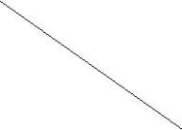  项目  位置 | 项目 1 | 项目 2 | 项目 3 | 项目 4
 | （10 分） | （20 分） | （20 分） | （20 分）
攻手 | 助跑摸高 | 接发球 | 发 球 | 二、四号位扣球  或  三号位扣半高球
二 传 | 助跑摸高 | 战术传球 | 发 球 | 传/垫调整球

2.实战比赛加试（30分）
考生按专项位置抽签组队进行实战比赛加试，由考官（专家组）对考生比赛中的基本技术运用、实际效果、场上意识等情况进行综合评定，满分为30分。

二、专项能力考试方法与评分标准
1.助跑摸高（10分）
（1）测试方法：考生采用双脚助跑起跳单手摸高，三次测试，以最高成绩计。
（2）评分标准: 见表2
注：助跑摸高设置最低标准线：2.75米（二传为2.70米），如考生未能达到最低标准线，则不具备参加专项技能测试和实战比赛加试的资格。
表 2 助跑摸高成绩表
摸高/米 | 2.75-2.76 | 2.77-2.78 | 2.79-2.80 | 2.81-2.82 | 2.83-2.84 | 2.85-2.86 | 2.87-2.88 | 2.89-2.90 | 2.91-2.92 | 2.93以上
分值 | 1 | 2 | 3 | 4 | 5 | 6 | 7 | 8 | 9 | 10

2.发球（20分）
（1）场地设置:
将半场区域分为 A、B二个区域,如图 1 所示。
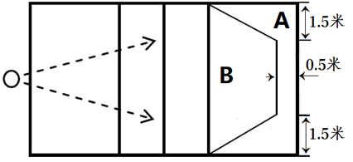

图 1：发球测试

（2）测试方法：
考生可在发球区内任意位置采用上手发球、跳飘球或大力跳发球技术，每名考生共计向对方场区发 10 次球。
（3）评分标准：
发球落点进入A 区域内（包括压线）得2分，此外，发球落点进入B区域内得1分，发球出界或不过网得0分。根据发球质量，增加1-3分（攻击力强1-2球，加1分，3-5球，加2分，6个球以上加3分），满分20分。
3.接发球（20 分）
（1）场地设置：
在一号位 、五号位分别划定一个 4.5米×6 米的长方形区域，定义为 A、B区域，在二、三号位之间的 D 区域设置垫球目标筐，如图2所示。
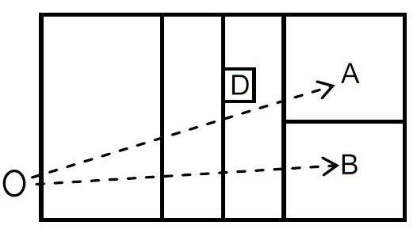

图 2：接发球测试

（2）测试方法：
考生按规定顺序在 A、B 区域内，进行接发球，首先在A区域接发球5次，然后进入B区域接发球5次，如球发到其它区域则不计算次数，每名考生共计接发球 10 次。要求考生将球垫至位于网前 二、三号位之间（距中线 0.5米、距二号边线 2.5 米）的D区域内或接发球目标筐内。
（3）评分标准：
每垫一个球高度合适且进入接发球目标筐内或球触碰到目标筐顶部的边缘部分得2分，此外，每垫一个球进入到三米线区域内且有一定高度和弧度得1分，球没有进入到三米线内或超过球网为0分。接发球的质量高有加分（弧度、高度合适，1-2球，加1分，3-5球，加2分，6球以上加3分），满分20分。另外，如在A区或B区连续三次接得好球，各得满分10分，结束测试。
4.扣球（20分）
（1）场地设置：
直线区域为平行于边线 2 米内的B区域，斜线区域为对角线至对方四号位进攻线附近的A区域，如图3所示。
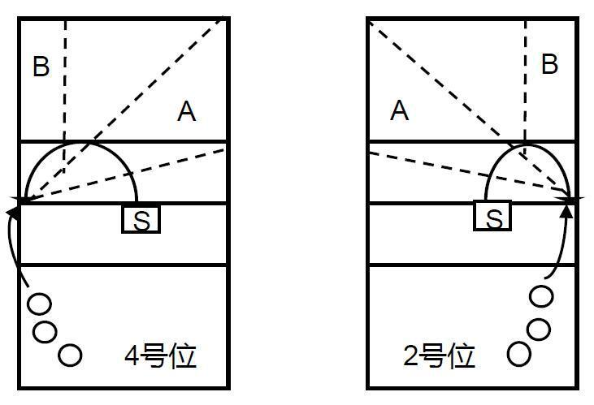

图 3：扣球测试
（2）测试方法：
考生按规定顺序可自由选择在二号位或四号位扣一般球各5次，每个位置斜线球至少2次、扣直线球至少2次，每名考生合计扣10次球。
（3）评分标准：
扣在规定区域内且有一定力量的球得2分，此外，扣进区域内没有力量，或者，没有扣到规定区域内但有一定力量和攻击性的球得1分，出界或没过网0分。质量高攻击力强的扣球加1-3分（1-2好球，加1分，3-5好球，加2分，6球以上，加3分），满分 20 分。每个区域连续扣出三个好球（力量速度高度都好的）各得10分，测试停止。
5.二传战术传球（20 分）
（1）场地设置：
考生在二、三号位之间的S 位置（2米×3米）原地向四号位（直径为60厘米的传球目标筐）传战术平拉开球，以及二、四号位的高球，如图 4 所示。

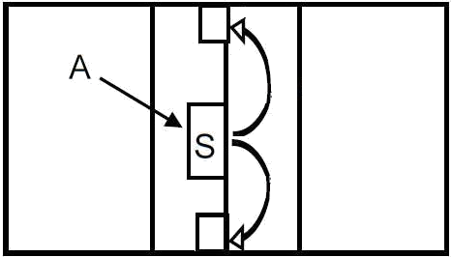

图 4：二传战术传球测试
（2）测试方法：
考生站立在S区域内向四号位或二号位传由后场A区抛来的球，目标是将球传进四号位或二号位的传球目标筐内，测试二传手传平拉开、二、四号位高球等的战术进攻的准确性；每名考生传二四号位高球各3次，传4号位平拉开四次，合计传球10次。
（3）评分标准：
传出的球至少要高于球网上沿50厘米，传球进入目标筐内或触碰到目标筐顶部的圆形部分得2分，此外，传球在其他区域，3米线以内且有一定高度，得1分。其他情况不得分，传球质量高加1-3分（高度和速度合适，不掉头，1-2球，加1分，3-5球，加2分，6球以上加3分），满分20分。（注，平拉开传球没有目标筐要求）
6.传、垫调整球 （20分）
（1）场地设置：
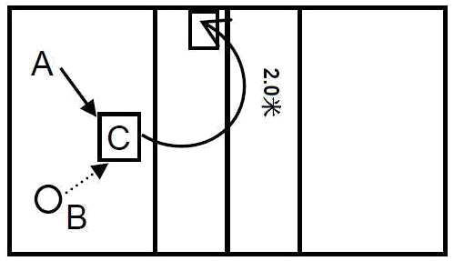
在进攻线后中央区域，设置一个2米×2米的C区域为传球区，前排四号位距离边线和中线0.5米的区域设置一个直径为1.2米的目标筐，如图5 所示。

图 5：传、垫调整球测试
（2）测试方法：
考生由B区域出发移动至C区域，向四号位目标筐传、垫由后场A区抛来的球，且传出的球至少要高于球网上沿1.5米，每名考生向四号位目标筐首先用上手传调整球5次，然后再用双手垫调整球5次，每名考生合计传、垫球10次。
（3）评分标准：
每传、垫一个球进入目标筐内或触碰到目标筐顶部的圆形部分得2分，如未能触碰到目标筐但传、垫球的高度和弧度达到要求，且球的落点进入到距中线0.5米、边线0.5米的区域内得1分，传、垫球失误或球的落点偏离规定区域不得分，位置高度弧度合适加1-3分（1-2个好球加1分，3-5个好球加2分，6个以上加3分），满分20分。

7.三号位扣半高球（20分）
（1）场地设置：
以场地中线4.5米处为点，向对方场区两侧边线9米处延伸，边线与虚线区域之间的A、B两个区域为扣球目标区，如图6所示。
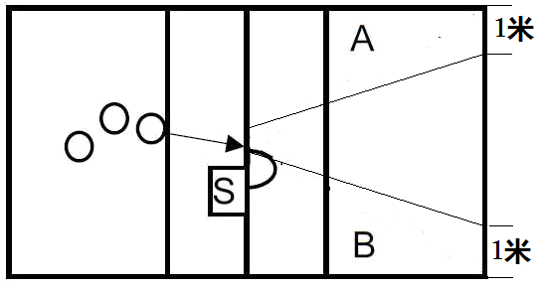

图 6：三号位扣半高球测试
（2）测试方法：
考生在三号位扣半高球，先向A区扣5次球，然后向B区扣5次球，每名考生合计扣10次球。
（3）评分标准：
扣在规定区域内且有一定力量的球为2 分，没有扣到规定区域内但有一定力量和攻击性的球得 1 分，触网出界下网得0分，速度力量高度优秀的加1-3分（1-2个好球加1分，3-5个好球加2分，6个好球以上加3分），满分 20 分。每个区域连续扣3个好球（力量速度高度都好的）各得10分，结束测试。

三、实战比赛加试方法与评分标准 （30分）
1.测试方法：
按照考生报考时填报的场上位置抽签组队，队伍中如出现人员不足情况，可由我校校队队员补足完整阵容，根据排球比赛规则进行一局或两局实战比赛加
试，实际比赛局数由考官（专家组）根据打分需要适当增减。
2.计分标准：
考官（专家组）对考生在比赛中的排球基本技术运用、实战效果、场上意识，拦网水平、脚下移动、比赛拼劲等个人表现等情况进行综合评定按级给分，满分为30分。
（1）30分：各项技术运用合理，实战效果好，场上意识强，没有失误。
（2）26-29分：各项技术运用合理，实战效果好，场上意识好，失误1-2次。
（3）21-25分：各项技术发挥合理，场上意识一般，失误3-4次。
（4）16-20分：各项技术发挥一般，场上意识差，失误5次以上。
（5）15分以下：各项技术发挥差强人意，场上意识差，失误6次以上。

- 达标标准
1.助跑摸高低于2.75米（二传2.70米）直接失去录取资格。
2.实战加试比赛成绩低于15分（含）直接失去录取资格。
3.其他各项（项目2、项目3、项目4）成绩低于10分（含）直接失去录取资格。

2018年北京师范大学高水平运动队健美操项目
测试内容及评分标准
考试项目：总分100分
1. 身体形象：10分
其中：体型4分、身高3分、相貌3分
2. 规定难度： 40分 评分方法每个动作5分起评。未达到最低完成标准为零分（两次机会）
A组 （1）提臀腾起180°成控文森 （2）锐角支撑反切转体180°成劈腿
B组 （1）组合支撑转体720° （2）分腿水平支撑成控文森
C组 （1）剪式变身跳180°接转体540°科萨克成俯撑
（2）转体540°屈体俯撑
D组 （1）无支撑依柳辛成垂地劈腿 （2）单足转体720°成垂地劈腿
注：以上动作在不改变根命名的情况下可以提升、不可下降。
3. 成套动作： 30分
成套评分方法：完成分10分、艺术分10分、难度分10分 （10个难度，每一个难度一分，由考官判定是否完成）自选成套/自备音乐
成套难度动作不得低于国家二级规定套路,否则最终得分将除以二
注：以上考试内容的评定方法，均按照国际体联《2017—2020年竞技健美操竞赛规则》作为判定标准
4. 专项素质： 20分
（1）屈体分腿跳：连续20个 共计5分 未达到数量为零分
（2）提臀起： 连续15个 共计5分 未达到数量为零分
（3）直角转体： 连续10圈 共计5分 未达到数量为零分
（4）柔韧：三面下叉5分：竖叉前后增加10公分垫子，横叉平地完成。
评分方法：竖叉下地停顿3秒4分/未下地0分/横叉下地停顿3秒 /1分/未下地为0分
注：该项考试过程中一旦有停顿或有未达到最低完成标准的即算本项考试结束。

二.分组原则：
在个人技术测试中不同位置分开，相同位置一起测试，测试顺序按报名先后顺序进行。
三.测试风险：
参加测试学生必须参加保险，在测试中出现身体异样（如，心脏病等），师大不承担责任；在测试中如出现运动伤害（如，肢体受伤）影响测试，师大不承担责任；师大队医有对受伤队员进行辅助治疗的义务，但不承担责任。参加测试学生必须测试前签订责任自负保证书。

2018年北京师范大学高水平运动队田径项目
测试内容及评分标准
一.考核指标与所占分值
考核指标 | 专项
分值 | 100
二.考试方法与评分标准
（一）考试方法
1.考生须根据报考专项，参加男子110米栏、400 米、跳远和女子100 米栏、跳远其中一个项目的考试。
2.径赛项目考试采用一次性比赛，使用电动计时计取成绩，参照评分标准换算成得分，每名考生必须对自己的成绩进行确认并签字和按手印。
3.径赛项目考试中，对每组第一次起跑犯规的考生应给予警告，只允许考生有一次起跑犯规而不被取消资格，之后同一组的一名或多名考生每次起跑犯规均将被取消该单项的比赛资格。根据以上规定，测试前必须向考生公布此规定，如考试有条件使用起跑犯规监视设备，起跑犯规的判罚应依据起跑犯规监视设备上的起跑反应时为准。
4.跨栏采用的栏架高度以国际田联最新田径竞赛规则规定的成人比赛器材规格为标准，见表 1。
表 1跨栏考试采用的栏架高度（单位：米）
组别 | 110 米栏 | 100 米栏
男子 | 1.067
女子 |  | 0.84
5.跳远考试中，使用电子影像测距计取成绩，参加测试的考生每人有3次试跳机会，计取考生的最好成绩作为最终成绩并参照评分标准换算成得分，每名考生必须对自己的成绩进行确认并签字和按手印。
（二）评分标准
评分标准按2017年最新颁布的《普通高等学校运动训练专业体育专项考试评分标准》执行。
三.保险
参加测试的考生必须购买人身意外伤害保险，未购买保险者不能参加测试。
四.分组原则
为了保证测试的公平、公正和公开原则，参加测试考生的分组、道次和试跳顺序均由考生现场抽签决定。
五.测试流程
田径高水平运动员测试的流程、要求及成绩的确定完全按照2016年最新颁布的《普通高等学校运动训练专业体育专项考试评分标准》、中国田径协会下发国际田联颁布的《2015—2017年田径竞赛规则》规定执行。依照学校招办的规定，测试场地不许有与考试无关的人员在场，考前对全体考生进行现场录像，并现场查验考生本人的身份证、准考证的一致性，参加测试裁判工作的教师及外聘专家现场抽签决定考生的分组、道次和试跳的顺序。

